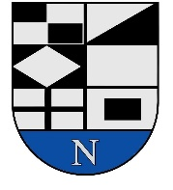
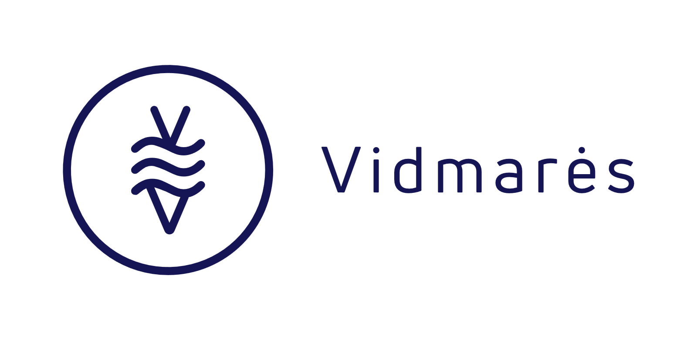

"Žvejybos infrastruktūros sukūrimas Neringos savivaldybėje"
VIDM-AKVA-6.1.2.-22.1 / 63VS-PV-22-1-04984-PR001

Neringos savivaldybės administracija 2022.10.26 – 2023.06.30 įgyvendino vietos projektą "Žvejybos infrastruktūros sukūrimas Neringos savivaldybėje" pagal Neringos žvejybos ir akvakultūros regiono vietos plėtros strategijos Nr. 63VS-KL-16-1-00093 II prioriteto “Žvejų bendruomenės vaidmens stiprinimas ir infrastruktūros atnaujinimas” priemonę „Žvejybos uostai, iškrovimo vietos“, kodas BIVP-AKVA-9.
Projekto tikslas- kurti prielaidas žuvų laimikio kokybei užtikrinti jo iškrovimo vietose, gerinti žvejų darbo sąlygas bei jų saugą.
Projekto metu sukurta infrastruktūra: įrengta pontoninė prieplauka Nidoje prie Purvynės g. 12 esamo žvejų sandėlio, sudarant galimybę švartuotis šešiolikai žvejų laivelių (valčių) bei Gintaro įlankoje ties Juodkrantės žvejų naudojama teritorija, sudarant galimybę švartuotis aštuoniolikai žvejų laivelių (valčių).
Projekto vertė - 151 885,03 Eur, iš jų 144 290,75 Eur Europos jūrų reikalų ir žuvininkystės fondo ir Lietuvos Respublikos valstybės biudžeto lėšos, 7 594,28 Eur – Neringos savivaldybės biudžeto lėšos.

